当场行政处罚决定书

案号：新塔沙交执运政简〔2026〕0005号
当事人 | 个人 | 姓 名 | / |  | 身份证件号 | /
当事人 | 个人 | 住 址 | / |  | 联系电话 | /
当事人 | 单位 | 名 称 | 沙湾市快运通物流服务有限公司
当事人 | 单位 | 地 址 | 沙湾市乌鲁木齐东路（准南机电市场 26幢 17号楼二层 111室）
当事人 | 单位 | 联系电话 | 09936058288 |  | 法定代表人 | 古斌
当事人 | 单位 | 统一社会信用代码 |  | 91654223MA77BGQ99D
违法事实及证据：2026年4月7日17时29分，沙湾市快运通物流运输服务有限公司委托代理人张斌持新G60***（黄底黑字）重型半挂牵引车《道路运输证》到我局办理车辆年度审验业务时，经我局执法人员检查发现：该车检验检测有效期止2026年2月，实际检验检测时间为2026年3月27日，逾期27天未对车辆进行检验检测。当事人未按规定对运输车辆进行检验检测的事实成立，构成未按规定对运输车辆进行检验检测。执法人员提取了询问笔录、营业执照（复印件）、道路运输经营许可证（复印件）、法定代表人身份证（复印件）、委托代理人身份证（复印件）、车辆行驶证（复印件）、道路运输证（复印件）、机动车安全技术检验报告（复印件）等证据证实。
你（单位）的行为违反了《道路运输车辆技术管理规定》第二十一条第（一）、（二）项“客车自首次经国家机动车登记主管部门注册登记不满60个月的，每12个月进行1次检验检测和技术等级评定；超过60个月的，每6个月进行1次检验检测和技术等级评定。（二）其他道路运输车辆自首次经国家机动车登记主管部门注册登记不满120个月的，每12个月进行1次检验检测和技术等级评定；超过120个月的，每6个月进行1次检验检测和技术等级评定。”的规定，依据《道路运输车辆技术管理规定》第三十一条“违反本规定，道路运输经营者未按照规定的周期和频次进行车辆检验检测或者未按规定维护道路运输车辆的，交通运输主管部门应当责令改正，处1000元以上5000元以下罚款。”参照《新疆维吾尔自治区 新疆生产建设兵团交通运输行政处罚裁量基准》（2025年10月1日起施行）第86项中一般违法情节“逾期开展车辆检验检测的车辆数在5辆以下，未产生危害后果的，处1000元以下的罚款（按批次罚）”的规定，决定给予罚款壹仟元整（1000元）的行政处罚。
罚款的履行方式和期限（见打√处）：
□当场缴纳。
☑自收到本决定书之日起十五日内缴至 新疆沙湾市农村商业银行 ，账号 8309010001201200000545 ，到期不缴纳罚款的，本机关可以每日按罚款数额的百分之三加处罚款，加处罚款的数额不超过罚款本数。
如果不服本处罚决定，应当在六十日内先依法向沙湾市人民政府申请行政复议，也可以通过本机关提交行政复议申请，对行政复议决定不服的，可以在十五日内再依法向沙湾市人民法院提起行政诉讼，但本决定不停止执行，法律另有规定的除外。逾期不申请行政复议又不履行的，本机关将依法申请人民法院强制执行。
处罚前已口头告知当事人拟作出处罚的事实、理由和依据，并告知当事人依法享有的陈述权和申辩权。
当场行政处罚地点： 沙湾市交通运输局

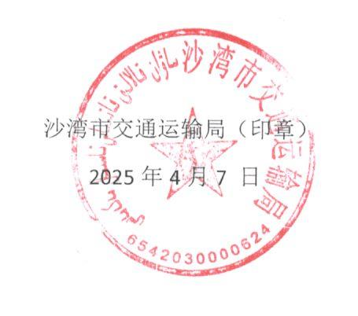

（本文书一式两份：一份存根，一份交当事人或其代理人。）

